附件：

交通示意图：
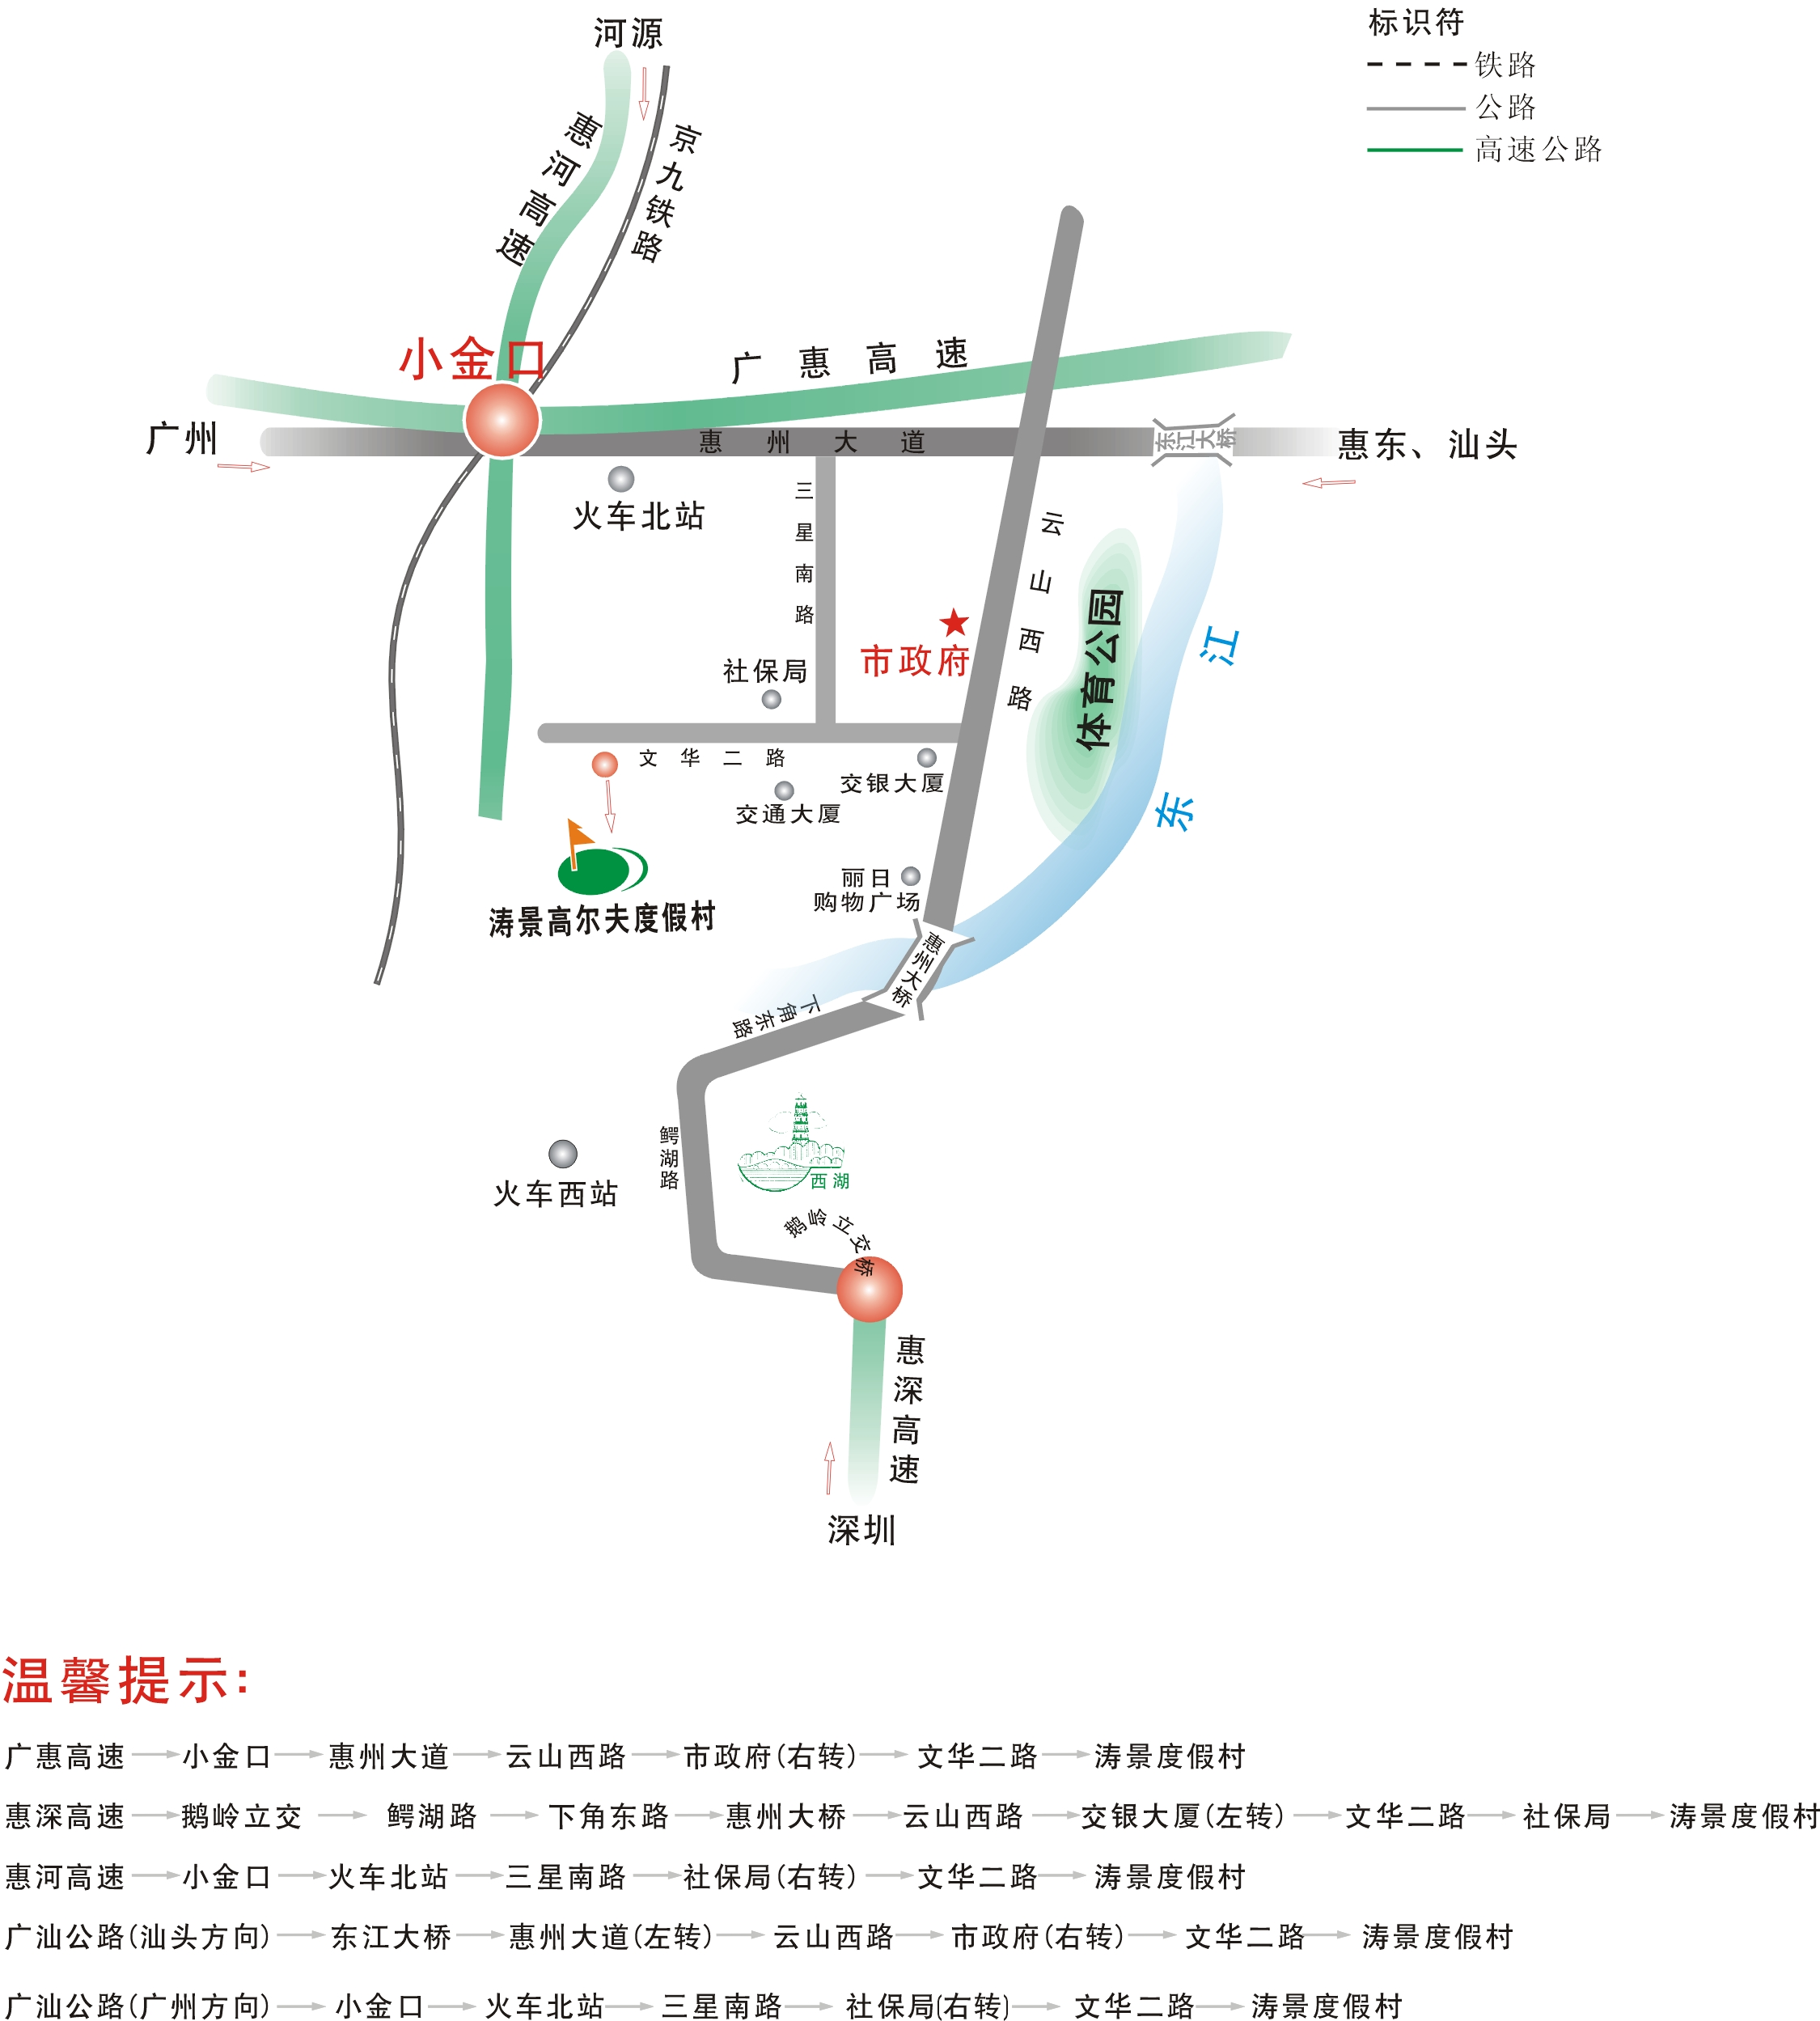
酒店联系电话：0752-2888888 粟经理：013725008118

